Quiz adc (esami passati)

Codifica binaria

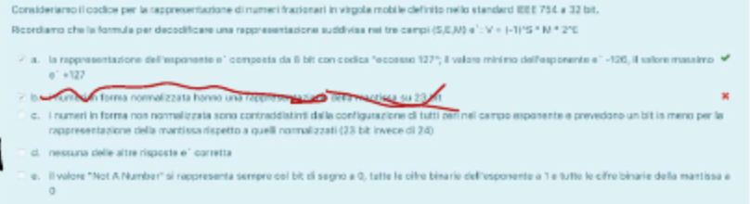

Circuiti combinatori

Memoria

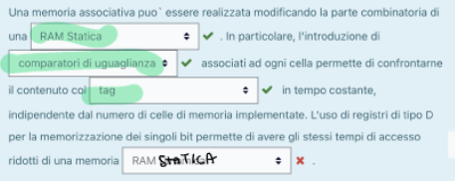

cache

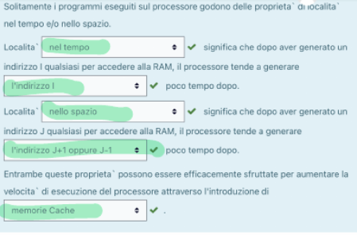

Pipeline

